研發處業務項目說明
(一)申請獎勵、補助洽詢承辦人員為：
1.校內：洽詢黃淑惠小姐、分機12131；嚴明維先生、分機12132。
2.校外：洽詢林俊村先生、分機12111。
(二)校內外獎勵補助案查詢
可至研發處首頁「科技部專區」、「獎補助申請」等連結查詢。
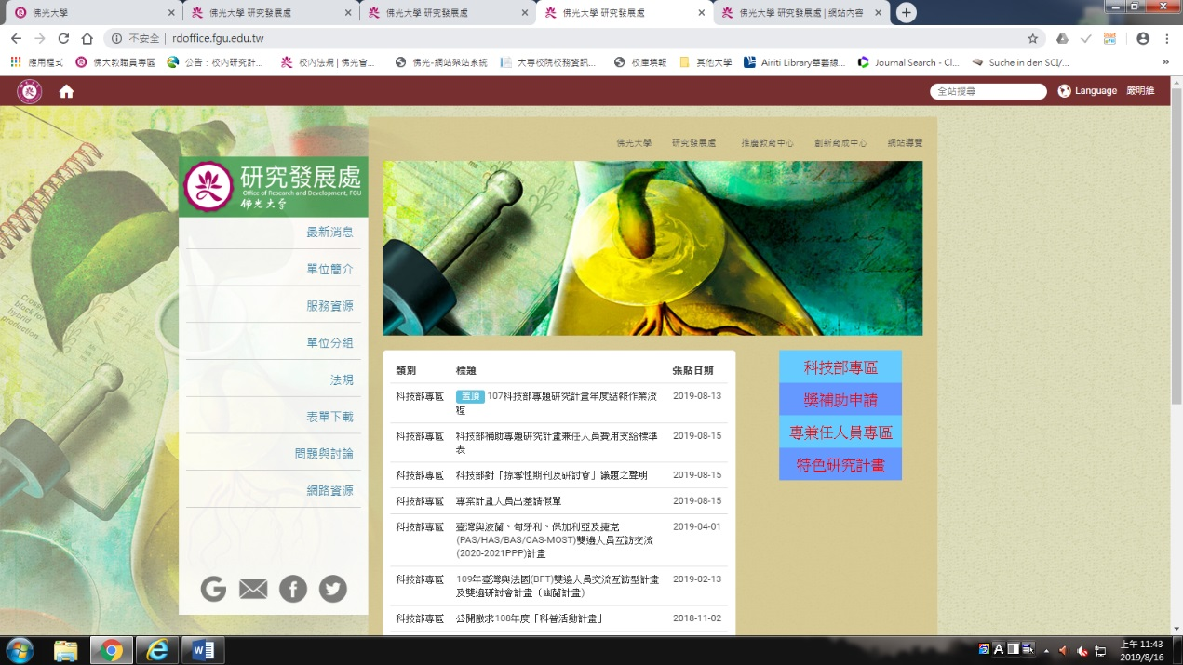

(三)校內獎勵、補助
1.校內計畫補助，依「特色研究計畫補助要點」辦理，於每年6月1日至30日提出申請，計畫執行時間為核定日起至次年7月31日。
2.校內各項獎勵，依「教師研究、競賽與專利獎勵辦法」辦理，於每年9月15日至30日提出申請。
3.執行校外計畫獎勵，於每年10月辦理，依教師執行校外計畫填具「計畫參與權重表」，計算獎勵額度。
4.申請校內「學術活動補助」分二期：
(1)第一期5月1日～15日（上學期辦理研討會）。
(2)第二期12月1日～15日（下學期辦理研討會）。
申請本項補助，需一併申請教育部或科技部等校外單位之補助，並檢附相關證明文件。
(四)科技部專題研究計畫申請案作業流程
1.申請人於科技部線上繳交送出。（專題研究計畫變更案，請線上列印申請表，簽章後送交所屬系辦）。
2.系所於科技部線上確認申請案，並列印申請名冊，經系所主管簽章後，送交研發處。（專題研究計畫變更案，申請表經系所主管簽章後送交研發處）。
3.研發處收到系所送交之申請名冊、申請表後，製作函（簽）稿，核准後，至科技部線上送出申請案。
4.如欲申請隨到隨審者（首次申請者），請在10月底前或3月後提出，避免與年底大批申請案混在一起審查。
(五)科技部「補助國內學者出席國際會議」案
1.申請時間：請於會議開始前6週（請預留3個工作天-製作、簽核公文時間）於科技部線上繳交送出。
2.經費請領：
（1）獲補助者回國15天內辦理校內經費核銷，並於科技部線上繳交心得及經費報銷。
（2）會計室審核經費核銷資料無誤後，將相關資料移交研發處。
（3）研發處製作公文並檢附經費核銷資料至科技部辦理經費歸墊事宜（1個月內），補助款項進學校帳戶後，會計室再將其匯至老師帳戶。
(六)科技部「補助國內研究生出席國際學術會議」案
1.申請時間：請於會議開始日前2個月的月底（請預留3個工作天-製作、簽核公文時間）於科技部線上繳交送出。（例如會議時間為6月13日，則請於4月27日左右送出。）
2.經費請領：同上（五、2）。
(七)科技部「補助國內舉辦國際學術研討會」
於科技部線上申請，分二期：
1.第一期：3月1日～ 3月31日（3月27日左右線上繳交送出）。
2.第二期：9月1日～ 9月30日（9月27日左右線上繳交送出）。
(八)科技部人文社會科學研究中心「補助國內學術研討會」
申請時間為會議預定時間最早六個月內、最晚二個月前。
(九)校外計畫簽約流程
1.科技部計畫：教師於科技部線上簽署同意書，由研發處統一與科技部簽約。
2.投標案、補助案：依補助單位規定辦理。（完成用印後，請提供研發處合約書副本或影本留存。）
3.其他計畫：
(1)擬訂合約書：得由任一簽約方草擬合約書，並經所有簽約方同意。（研發處可提供合約書範例）
(2)申請用印：檢附合約書（含經費表）會簽研發處、會計室。
(3)所有簽約方完成用印後，提供研發處合約書副本或影本留存。
(十)申請項目一覽表
科技部申請項目 | 月份 | 校內申請項目
1.科技部「補助國內舉辦國際學術研討會」  2.科技部人文社會科學研究中心「補助學術研究群」  ※請預留3個工作天-製作、簽核及發送公文時間 | 3月
科技部「研究獎勵」 | 5月 | 學術活動補助（上學期）
 | 6月 | 特色研究計畫補助
科技部「補助科學與技術人員國外短期研究」  ※校內截止時間6月30日 | 8月
1.科技部「補助國內舉辦國際學術研討會」  2.科技部人文社會科學研究中心「補助學術研究群」  3.科技部人文社會科學研究中心「補助學術研究網站」  ※請預留3個工作天-製作、簽核及發送公文時間 | 9月 | 教師研究、競賽與專利獎勵  教師執行校外計畫獎勵  學生研究成果獎勵
科技部「專題研究計畫補助」（一般、優秀年輕學者、經典譯注、人文學及社會科學學術性專書寫作） | 12月 | 學術活動補助（下學期）
1.科技部「補助國內學者出席國際會議」  2.科技部「補助國內研究生出席國際學術會議」  3.科技部「專題研究計畫補助」（其他主題、隨到隨審）  4.科技部人文社會科學研究中心「補助國內學術研討會」 | 不定期 | 學者邀訪計畫

